Изостудия лицея
- Самое любимое, полезное и увлекательное занятие для ребят посещающих изостудию лицея – это рисование. Учитель изобразительного искусства Елена Викторовна Турецкая помогает раскрыть способности ребенка, дать полет фантазии и творчеству. На занятиях дети не только рисуют, но и изучают биографии великих художников мира, рассматривают новые направления и стили, изучают культуры стран и историю. Елена Викторовна прививает ребятам хороший вкус, чувство цвета, учит их проявлять свою фантазию и выплескивать творчество на лист. Выставки работ доказывают и подтверждают лучшие и ожидаемые результаты детей в изостудии. 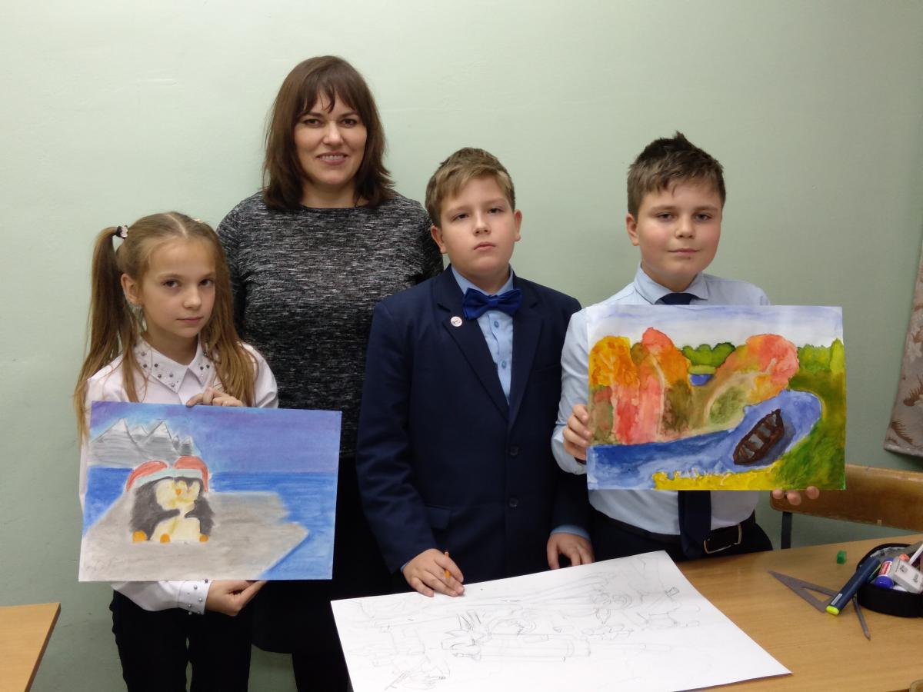

- Лицеисты активно принимают участие в различных творческих конкурсах. С начала учебного года уже есть победители и призеры городских и Всероссийских конкурсов: "Моя Родина2019" ( Чаусова Флёра, Григорян Артём, Толмачёва Анастасия, Семёнов Тимофей, Богомолова Мария); "Родные лица", году Памяти и 75-летия Победы ( Канаева Елизавета, Толмачёва Анастасия); "Нашим матерям посвящается" ( Буриков Святослав, Захарченко Ольга). Желаем дальнейших творческих успехов ребятам! 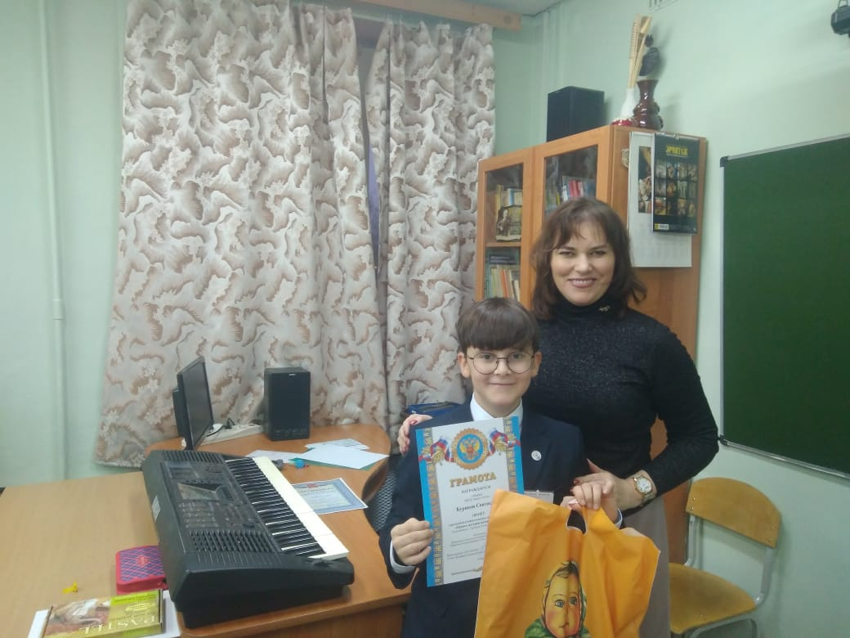

- Конкурс иллюстраций "Юный художник Подмосковья"

- Рады сообщить вам, что состоялся II Международный конкурс иллюстраций "Юный художник Подмосковья"! Министерство культуры Московской области, Международный союз педагогов-художников, Российская академия живописи, ваяния и зодчества Ильи Глазунова, Ассоциация российских дипломатов, Благотворительный фонд "Исток" провели незабываемую церемонию награждения юных победителей и лауреатов этого конкурса! Выпущена в свет книга "Сказки народов России и мира" / "Сказки Эльзаса" в детских рисунках. Поздравляем ребят - лауреатов и участников конкурса: Кусову Ангелину, Усикова Ивана и Шипилову Софью! Желаем дальнейших творческих успехов. Приглашаем принять участие в III Международном конкурсе "Юный художник Подмосковья" на тему "Сказки султаната Омана" в 2020 году!

